4
Edición de elementos
En este capítulo se verán muchas de las principales herramientas que le proporciona AutoCAD para el trazado de sus dibujos. Le recomendamos utilizar estos comandos siempre que le sea posible, cuanto más se familiarice con estos, más rápidos y precisos serán sus dinbujos y por lo tanto más eficaz le resultará el programa.
4.1. Creación de elementos equidistantes
*****ICO_04-1*****
Eqdist (e)
Modificar > Equidistancia
Este comando, es sin dudas, uno de los más importantes al momento de crear nuevos objetos, especialmente por la velocidad y precisión con la que podrá crear todo tipo elementos equidistantes a los objetos ya dibujados. Como se muestra en la Figura 4.1., podrá crear un muro, con sólo hacer una línea equidistante a otra, o trazar un refinado marco de una ventana, mediante crear algunas paralelas a una polílinea.
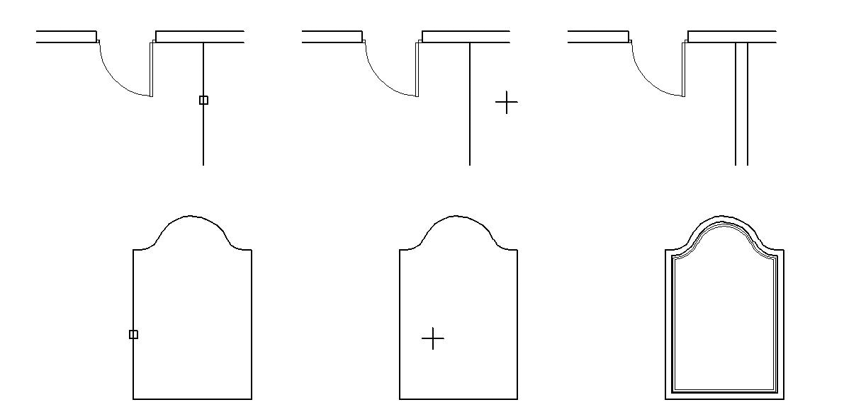
**************04-001.TIF*****************
Figura 4.1. Elementos equidistantes.
Al ejecutar el comando Eqdist, AutoCAD mostrara el siguiente mensaje:
Precise distancia o [Punto a atravesar] <Punto a atravesar>:
Se presentarán dos alternativas para la creación de un objeto paralelo:
- Si conoce la distancia a la cual desea construir el objeto equidistante siga los siguientes pasos:
- Al ver el mensaje Precise distancia: escriba desde la barra de comandos la distancia deseada y puse la tecla <Intro>.
- Seleccione el objeto, al que desee construirle la paralela, como se puede observar en la Figura 4.1.
- Desplace el cursor del ratón hacia la zona donde construirá el objeto equidistante y haga clic. Si el objeto seleccionado es una línea, el producto equidistante de esta será otra línea exactamente igual que la original, si en su lugar, selecciona cualquier otro objeto que pueda encerrar un área ( como ser arco, circulo, rectángulo, spline o cualquier tipo de polilínea), entonces el producto será una figura concéntrica a la primera.
- En caso de desconocer la distancia, podrá construir el elemento equidistante, siempre que conozca al menos un punto, por el cual pasará este. Como se muestra en la Figura 4.2. (d), se trazará una línea paralela a la línea “A” que pase por el extremo de la línea “B”.
- Al ver el mensaje: Precise distancia o [Punto a atravesar] Pulse la tecla <P> para definir el punto por el que pasará la línea “A’ ” y a continuación presione <Intro>.
- Seleccione la línea “A”.
- Desplace el cursor hasta el extremo de la línea “B”, por el que pasará el objeto paralelo y haga clic.

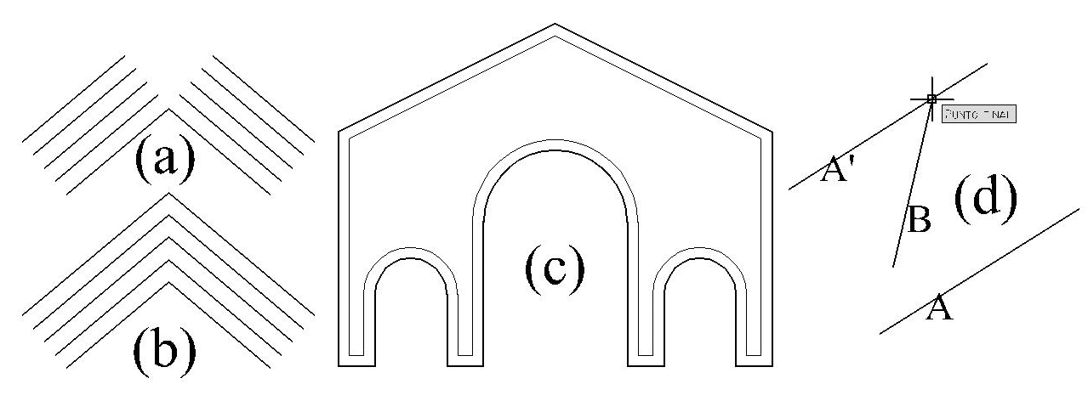
**************04-002.TIF*****************
Figura 4.2. Ejemplos de objetos paralelos.
Es importante diferenciar entre el resultado de un objeto equidistante a una polilínea o a varias líneas, en la Figura 4.2. en los casos (a) y (b) se muestran dos objetos, que originalmente tienen el mismo aspecto, dos segmentos formando un ángulo. En el ejemplo (a), tenemos dos líneas, por lo tanto, al trazar objetos equidistantes, se consiguen nuevas líneas idénticas a la primera. En el caso (b), ambos segmentos forman una polilínea, por lo tanto el resultado de sus paralelas, son nuevas polilíneas formando ángulos concéntricos.
Si le interesa solamente las dos líneas iniciales, carece de importancia si estas son líneas o polilíneas, pero, si piensa construirles objetos equidistantes, entonces será muy importante el tipo de objeto que estas sean.
En la misma figura en el ejemplo (c), se muestra un objeto equidistante a un elemento considerablemente complejo.

4.2. Descomposición y edición de objetos compuestos
Como ya fue mencionado, al momento de crear elementos equidistantes, adquiere fundamental importancia, si estos son independientes o forman una entidad única. En esta sección veremos, como descomponer una entidad y también el proceso inverso, como unificar en una polilínea elementos independientes.
4.2.1. Descomposición de objetos
Hasta el momento hemos visto el comando Polilínea, pero el concepto de polilínea, abarca más que los objetos trazados mediante este comando. Una polilínea será, una entidad formada por más de una línea o arco de círculo, unidos por sus vértices. De acuerdo a esta definición, también estarán abarcados en el concepto de polilíneas: los rectángulos, polígonos regulares o irregulares y las figuras trazadas con el comando Revclound. No formarán parte de este grupo las elipses, las curvas spline, ni los círculos.
La línea y el arco son elementos mínimos con los que se trabaja AutoCAD, y toda entidad formada por estos podrá ser descompuesta hasta llegar a ellos. Para ejemplificar, un rectángulo se podrá descomponer en cuatro líneas, pero la línea no se podrá descomponer en elementos menores, por ser esta una unidad mínima.
Cuando desee descomponer una polilínea deberá ejecutar el siguiente comando:
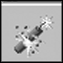*****ICO_04-2*****
Descomp ( )
Modificar > Descomponer
Al ejecutar el comando, le pide que seleccione los objetos que desea descomponer. Seleccione todas aquellas entidades a descomponer y pulse <Intro>.Una vez descompuestos, visualmente no se apreciarán cambios, pero estos ya no formarán un objeto único, serán elementos independientes.
4.2.2. Composición de polílineas
Para realizar el proceso opuesto a la descomposición de objetos, deberá ejecutar el comando siguiente:
*****ICO_04-3*****
Editpol ( )
Modificar > Objeto > Polilínea
Como del propio nombre del comando se desprende, este le permitirá editar polilíneas, por ello lo primero que le pedirá será:
Select polyline or [Multiple]:
Si el objetivo es unificar líneas y arcos, al no ser estos una polilínea, cuando seleccione alguno de estos, el programa le avisará lo siguiente:
Object selected is not a polyline
Do you want to turn it into one? <Y>
Conteste afirmativamente, alcanza con presionar <Intro> ya que <Si> es la opción predeterminada. La línea o arco pasará a ser una polilínea formada por un solo elemento. A continuación AutoCAD le presentara las siguientes opciones:
Enter an option [Close/Join/Width/Edit vertex/Fit/Spline/Decurve/ Ltype gen/Undo]:
De estas opciones, la más importante será Join, ya que con ella podrá adicionar elementos a la polilínea. Será condición necesaria para que esto sea posible, que los elementos que vaya a agregar estén conectados por sus vértices, de lo contrario será imposible realizar la operación. Luego de seleccionar los objetos, si la operación se realizó correctamente, AutoCAD le comunicara cuantos objetos fueron agregados a la polilínea.
Las restantes opciones le permitirán:

- Close Cierra la polilínea.
- Width Cambia el espesor de la polilínea.
- Edit vertex Permite editar cada uno de los vértices de la polilínea.
- Fit Transforma la polilínea en una curva que pase por cada uno de sus vértices.
- Spline Transforma la polilínea en una curva spline. Mantendrá como tangentes de inicio y final las direcciones originales del primer y último segmento, los restante puntos que definen la curva son aproximadamente los puntos medios de los segmentos originales, es aproximado ya que estará condicionada a mantener la continuidad de la curvatura.
- Decurve Devuelve a su estado original una polilinea transformada por las opciones Fit o Spline y también elimina los arcos que pudiera tener la polilínea y los transforma en segmentos.
- Ltype gen Si esta opción esta desactivada, y la polilínea es de línea punteada, cada segmento se generará en forma independiente, en caso de estar activada toda la polilinea se generará como un elemento único.
- Undo Anula la última operación realizada dentro del comando.
Ejercicio guiado
Para practicar estos comandos le proponemos dibujar una sencilla ventana a partir de un rectángulo y un arco. Con él se busca una mayor comprensión de las ventajas y desventajas de usar líneas o polilíneas.
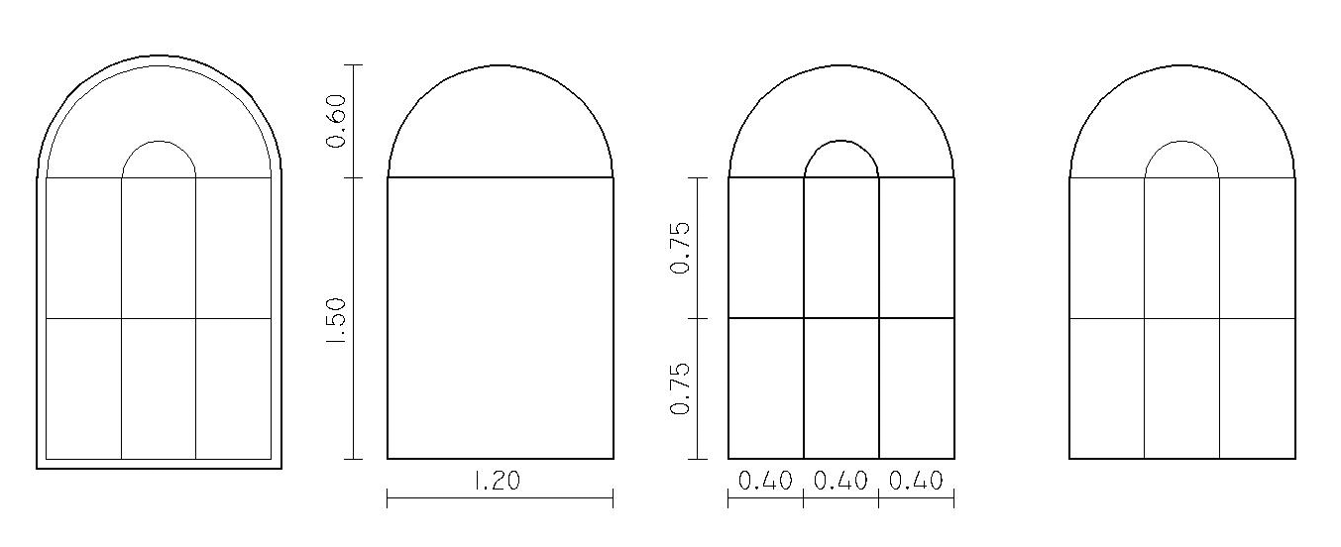
**************04-003.TIF*****************
Figura 4.3. Ejercicio basado en equidistancia, descomponer y editar polilíneas.
- Comience por trazar un rectángulo, ejecute el comando, posicione el cursor sobre algún punto del área de dibujo y haga clic. El vértice opuesto introdúzcalo mediante una coordenada relativa: @1.20,1.50 <Intro>
- Dibuje el arco. Como este es la mitad de un círculo, tendrá muchos datos para definirlo. Conoce el punto de inicio, el punto final, el centro, la cuerda, el radio, la ubicación del punto medio y el ángulo de barrido. Seleccione la opción que prefiera. Si escoge, alguna de las opciones que solo dibujan arcos en el sentido contrario a las agujas del reloj, tenga precaución, de iniciarlo por el extremo correcto.
- Para trazar las líneas internas de la ventana, será mucho más rápido si las construye como equidistantes a las exteriores. Su único inconveniente será, que por el momento el perímetro esta formado por un rectángulo, por lo tanto si le realiza una paralela, obtendrá un rectángulo concéntrico. Para solucionar este inconveniente alcanzará con descomponer el rectángulo.
- Ejecute el comando Eqdist o simplemente pulse <e> y luego <Intro>. Introduzca desde el teclado la distancia: 0.40, seleccione la primer línea y marque con el ratón hacia que lado desea la línea equidistante. Como aún le falta trazar otra línea y los arcos también distan 0.40, no abandone el comando, continue trazando elementos equidistantes.
- Dibujados estos elementos, pulse <Intro> para abandonar el comando. Presione nuevamente <Intro> para volver a ejecutar el comando Eqdist, introduzca ahora el valor 1, y construya la última línea.
- Para dibujar el marco de la ventana, será más cómodo si unifica todo el perímetro de la figura, de esta forma tendrá que hacer una sola entidad paralela, y no tendrá dificultad con las esquinas. Ejecute el comando Editpol, escriba desde la barra de comandos xx o vaya por el menú desplegable a Modificar > Objeto > Polilínea. Seleccione una de las líneas y ante el mensaje presentado por AutoCAD conteste afirmativamente para transformarla en polilínea. Pida la opción Join y seleccione los elementos que desee incorporar a la polilínea. Controle que AutoCAD le presente el mensaje: 3 elementos fueron aderidos a la polilinea,esto confirmará que la operación se realizo correctamente.
- Para finalizar realice una polilínea equidistante a 0.05 unidades del perímetro exterior.
4.3. Recortar y alargar elementos
No siempre que realice un objeto equidistante, este llegará a satisfacer sus necesidades. Quizás, en algunas ocasiones sea demasiado largo, o en otras no llegue a cubrir el largo necesario. En estos casos deberá recortar o alargar los objetos.
4.3.1. Recortar elementos
Este comando le permite cortar parte de objetos, para ello deberá valerse de otros elementos que le permitán limitar los cortes. Estos objetos se llamarán “aristas cortantes”.
Ejecute el comando mediante:
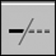*****ICO_04-4*****
Recorta ( )
Modificar > Recortar
AutoCAD le presentará el siguiente mensaje:
Current settings: Projection=UCS, Edge=Extend
Select cutting edges ...
En la primer línea de texto, le informa, el estado actual de las variables que afectan al comando recortar:
- Projection: define como serán proyectados los elementos, cuando se trabaja en el espacio.
- Edge: esta variable le informa como actuan las aristas cortantes. Hablaremos de ella mas adelante.
En la segunda línea de texto pide que seleccione las aristas de corte, los elementos que servirán para delimitar la zona a cortar. Como límites de corte se podrán utilizar uno o varios elementos. En la Figura 4.4. (b), se muestra la instancia de selección de aristas cortantes.
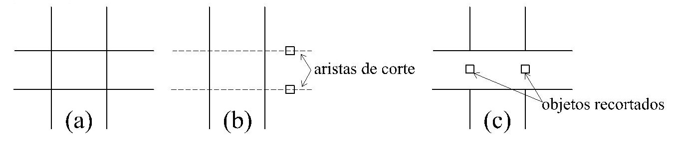
**************04-004.TIF*****************
Figura 4.4. Secuencia para recortar líneas.
Seleccionadas las aristas de cortes, pulse <Intro> para pasar a la siguiente etapa. En esta ocasión verá el mensaje:
Select object to trim or shift-select to extend or [Project/Edge/ Undo]
Seleccione los objetos, marcándolos sobre el sector que desee recortar. Para salir pulse <Intro> o <Esc>. En esta instancia también podrá modificar el estado actual de las variables que afectan al comando.
Para seleccionar los elementos a recortar, solo podrá utilizar dos, de las diferentes formas ya vistas:
- Seleccionar individualmente cada elemento a recortar.
- Seleccionarlos mediante la opción Fence, como se muestra en la Figura 4.5.
      - Para recortar las líneas verticales de la figura (a)
      - Seleccione los límites de cortes y pulse <Intro>, figura (b).
      - Pulse <F> <Intro> y trace una línea que toque todos los trozos que desea cortar, nuevamente pulse <Intro>, figura (c).
      - Culminado el comando sus líneas quedarán similares a la figura (d).
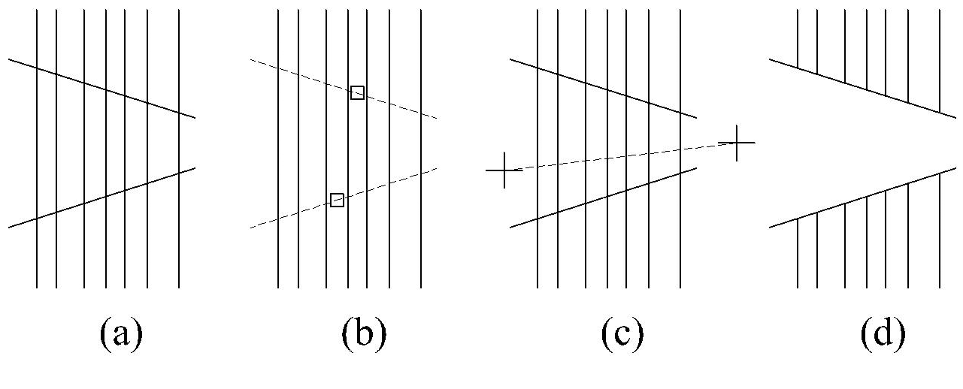
**************04-005.TIF*****************
Figura 4.5. Recorte de líneas mediante la opción Fence.
Aristas cortantes
Las aristas de corte pueden actuar de dos modos distintos, dependiendo del estado de la variable Edge:
- No extend: en este estado, las aristas actuan como segmentos, sirven como límites de corte únicamente en su extensión. Como se muestra en el sector (a) de la Figura 4.6., en estas condiciones, no se puede recortar un segmento alejado de los ejes.
- Extend : en estas condiciones, los ejes se prolongan infinitamente, por lo tanto, como se ve en la figura (b), los ejes no necesitan tener contacto con una línea, para que esta se pueda recortar.
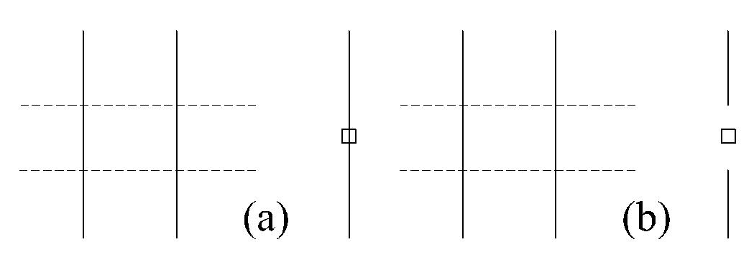
**************04-006.TIF*****************
Figura 4.6. Ejemplo de aristas de corte finitas o infinitas.
Selección de aristas de corte
Como ya fue mencionado, lo primero que debe hacer para recortar objetos, es seleccionar las aristas de corte. En caso de que no seleccione ninguna arista, el programa no sabrá cuales son los límites de los objetos a recortar, en tal caso AutoCAD considerará todos los elementos de su dibujo como aristas de corte. En algunas oportunidades, esto puede resultar una alternativa muy cómoda y rápida, ya que sólo debe pulsar <Intro>; no pierde tiempo en seleccionar límites y pasa directamente a recortar. Un ejemplo de esto se muestra en la Figura 4.7. Si tiene el dibujo (a) y quiere llegar al dibujo (b), será más cómodo pulsar <Into> y comenzar a recortar, que estar seleccionando los límites de corte.
Pero no siempre, saltear la selección de las aristas, es una decisión acertada. Si desea pasar del dibujo (a) al (c), será mucho más rápido recortar los objetos, si primero selecciona las dos líneas que servirán de límites.
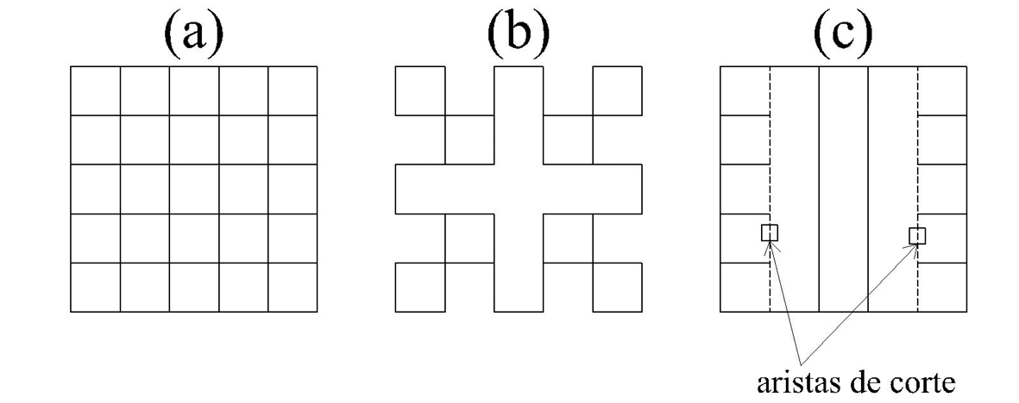
**************04-007.TIF*****************
Figura 4.7. Modos de seleccionar las aristas cortantes.
4.3.2. Alargar elementos
Al crear un objeto equidistante, otra de las posibilidades, es que este sea corto y precise extenderlo hasta otro objeto. Para ello contará con el siguiente comando:
*****ICO_04-5*****
Alarga ( )
Modificar > Alarga
Este comando, en su funcionamiento es idéntico al comando Recortar, la diferencia radica en el producto final, ya que el anterior permite cortar objetos y en esta oportunidad podrá extenderlos. Pero al igual que en el comando anterior:
- Para alargar objetos, primero debe seleccionar las aristas que limitarán la acción del comando. En esta ocasión se denominarán: Aristas de contorno.
- Si no selecciona aristas, todos los objetos servirán como límites para extender otros.
- Las aristas de extensión también pueden ser finitas o infinitas.
- Para seleccionar elementos a extender, puede hacerlo individualmente o utilizando la opción Fence.
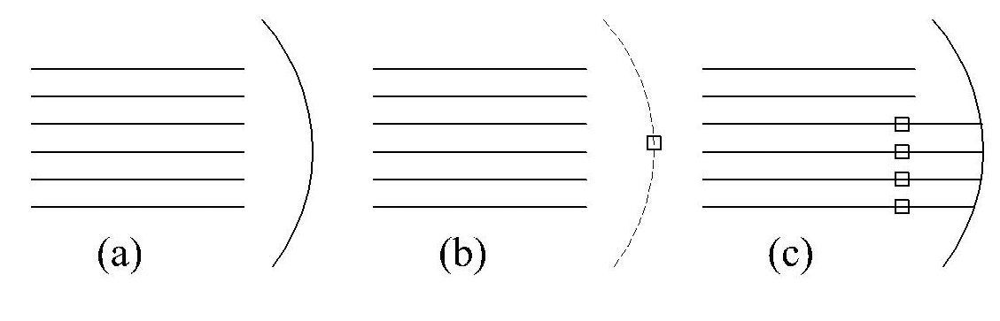
**************04-008.TIF*****************
Figura 4.8. Secuencia para alargar líneas.

*****ICO_04-6*****Cuando seleccione sobre un objeto, para alargarlo hasta un límite, siempre debe hacerlo sobre el extremo que desea que se extienda. Si lo marca sobre un extremo hacia el cual no existe una arista de contorno seleccionada, entonces el elemento no sufrirá ningún cambio.

*****ICO_04-7*****Estando en el comando Recortar, podrá alargar líneas se mantiene pulsada la tecla <Mayús>, y lo mismo podra hacer, si esta en el comando Alarga y quiere cortar alguna línea.

4.4. Resolución de las esquinas
Para resolver problemas en las esquinas de sus dibujos, AutoCAD le ofrece dos comandos muy importantes: Empalme y Chaflan . Empalmando, podra suavizar las esquinas haciendolas redondas, y mediante Chaflan podra biselarlas. Ambos comandos cuentan con muchas similitudes, en funsión de ello veremos con mayor detenimiento el primero y no nos detendremos tanto en el segundo de estos comandos.
4.4.1.Suavizado de esquinas
Si desea suavizar o redondear la esquina formada por líneas, polilíneas o arcos, podrá ejecutar el siguiente comando:
*****ICO_04-8*****
Empalme ( )
Modificar > Empalme
Una vez ejecutado el comando, AutoCAD mostrará el siguiente mensaje:
Current settings: Mode = RECORTAR, Radio = 0.5000
Select first object or [Polilínea /rAdio/Recortar/mUltiple]:
En primer lugar le muestra el estado actual de las variables que condicionan el funcionamiento del comando, estas serán:
- Mode = TRIM / NO TRIM : Si esta seleccionada la opción RECORTAR, AutoCAD cortará o extenderá los elementos que forman la esquina, de forma que estos y el arco queden unidos por sus vértices, como se muestra en la Figura 4.9. (a). Si en cambio la variable se halla en NO RECORTAR, se trazará el arco en el lugar que corresponda sin afectar los elementos seleccionados, ver Figura 4.9 (b).
- Radio: Le mustra el radio del arco que se utilizará para redondear la esquina.
En el segundo renglón de textos, se le solicita que seleccione la primer arista a redondear, o se le ofrecen estas opciones:
- Polilínea: Se debe seleccionar esta opción para redondear todas las esquinas de una polilínea de una sola vez, como se muestra en la Figura 4.9. (c), si no selecciona esta opción y marca dos lados de una polilínea, se suavizará sólo la esquina formada por estos, ver Figura 4.9. (d).
- rAdio: Permite modificar el radio del arco con el que se empalmarán los elementos.
- Recortar: Modifica el estado de la variable Mode entre las opciones: Recortar / No recortar.
- mUltiple:Seleccionando esta opcion podra empalmar multiples esquinas, sin necesidad de ejecutar varias veces el comando.
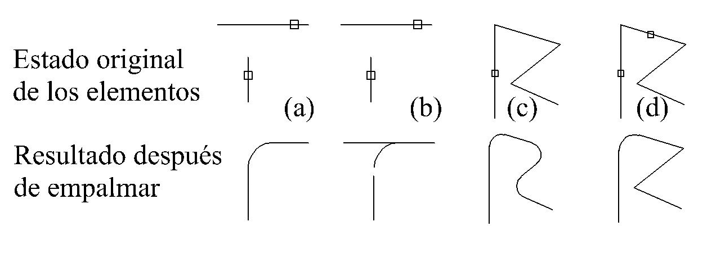
**************04-009.TIF*****************
Figura 4.9. Comando Empalmar.
4.4.2. Biselado de esquinas
Empleando el comando Chaflán, podrá biselar ángulos formados por líneas o polilíneas. El chaflan se puede definir mediante dos metodos :
- Dos distancias al punto de intersección: se definen Dist1 y Dist2. Para realizar el cháflan, deberá seleccionar dos líneas, AutoCAD calculará el punto de corte entre estas, desde este regresará la Dist1 sobre el primer elemento y la Dist2 sobre el segundo y trazará un segmento que una las lineas a estas distancias
- Distancia y ángulo, en este caso, sobre el primero de los lados que seleccione, regresa desde el punto de intersección Dist1, y traza una línea que parta desde este punto con el ángulo indicado hasta cortar la segunda línea. Ambas situaciones se muestran en la Figura 4.10.
Para biselar dos líneas introduzca el comando:
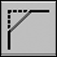*****ICO_04-9*****
Chaflán ( )
Modificar > Chaflán
Al ejecutar este comando, podrá ver el siguiente texto:
(TRIM mode) Current chamfer Dist1 = 1.0000, Dist2 = 0.5000
Select first line or [Polyline/Distance/Angle/Trim/Method/mUltiple]:
Al igual que en el comando Empalme, primero le muestra el estado actual de las variables, y a continuación le pide, que seleccione la primer línea o puede escoger alguna de las opciones:

- Polyline: Seleccione esta opción para biselar todas las esquinas de una polilínea. Si elige distancias diferentes, debe tener en cuenta que, al marcar sobre uno de los segmentos, en el extremo mas próximo se considera la primer distancia y en el opuesto la segunda de ellas. Este orden se mantendrá en toda la polilínea. Ver Figura 4.10.
- Distance: define las distancias de biselado
- Angle: ángulo para el método de distancia y ángulo, en este caso la distancia que se considera es la primera.
- Method: esta opción le permite seleccionar entre el método de dos distancias o el de una distancia y el ángulo.
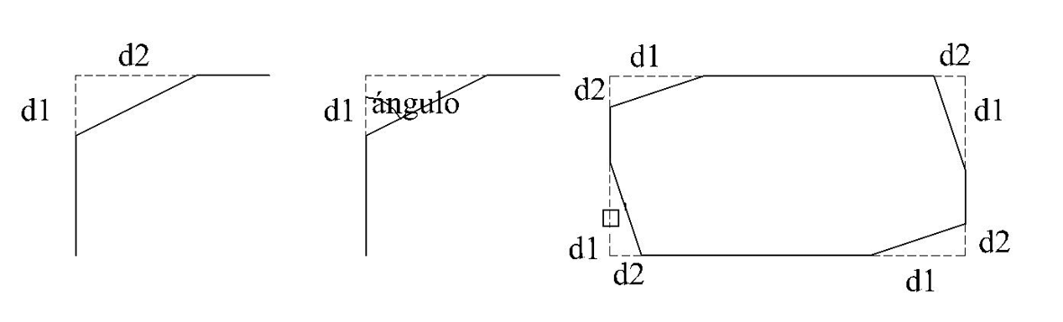
**************04-010.TIF*****************
Figura 4.10. Comando Chaflán.
Nota: Si bisela o empalma una polilínea con una línea, esta última pasará a formar parte de la polilínea sin importar el orden en que las haya seleccionado.

Para ejercitar estos comandos y algunos anteriores podrá dibujar las lamparillas de la Figura 4.11.
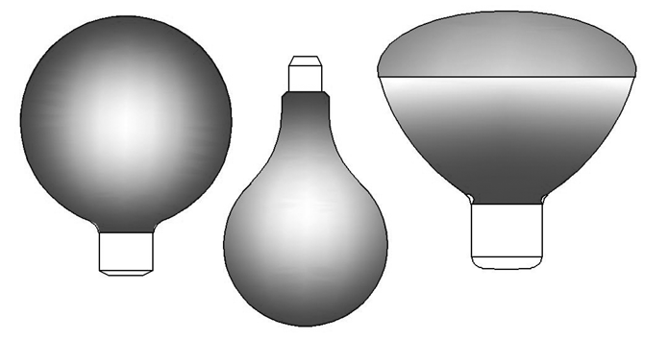
**************04-011.TIF*****************
Figura 4.11. Ejercicio sobre Empalme y Chaflán.
Le mostraremos paso a paso el trazado de estas lámparas. Utilizaremos el milímetro, como nuestra unidad de dibujo.
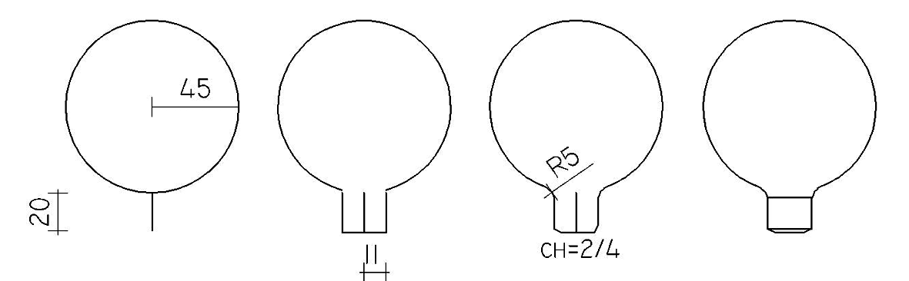
**************04-012.TIF*****************
Figura 4.12. Ejercicio sobre Empalme y Chaflán – primer lámpara.
- Dibuje un círculo indicando el centro y un radio de 45 unidades. Trace una línea, seleccione el primer punto en el cuadrante inferior del círculo, oriente el cursor hacia abajo y escriba: 20 <Intro>
- Trace dos segmentos equidistantes a cada lado de la línea, a una distancia de once unidades. Recorte el sector de círculo comprendido entre estas dos nuevas líneas y trace otra línea que las una en su parte inferior.
- Empalme las líneas con el circulo utilizando un radio de cinco unidades. Bisele estas líneas con el segmento horizontal, y para ello utilice las distancias dos y cuatro unidades.
- Para finalizar dibuje las restantes líneas.
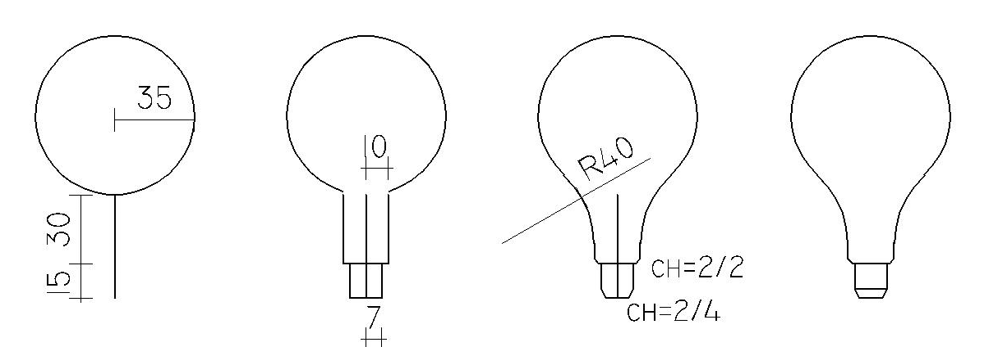
**************04-013.TIF*****************
Figura 4.13. Ejercicio sobre Empalme y Chaflán – segunda lámpara.
Para realizar lámpara de la Figura 4.13. siga el mismo procedimiento del dibujo anterior basándose en las dimensiones que se indican.
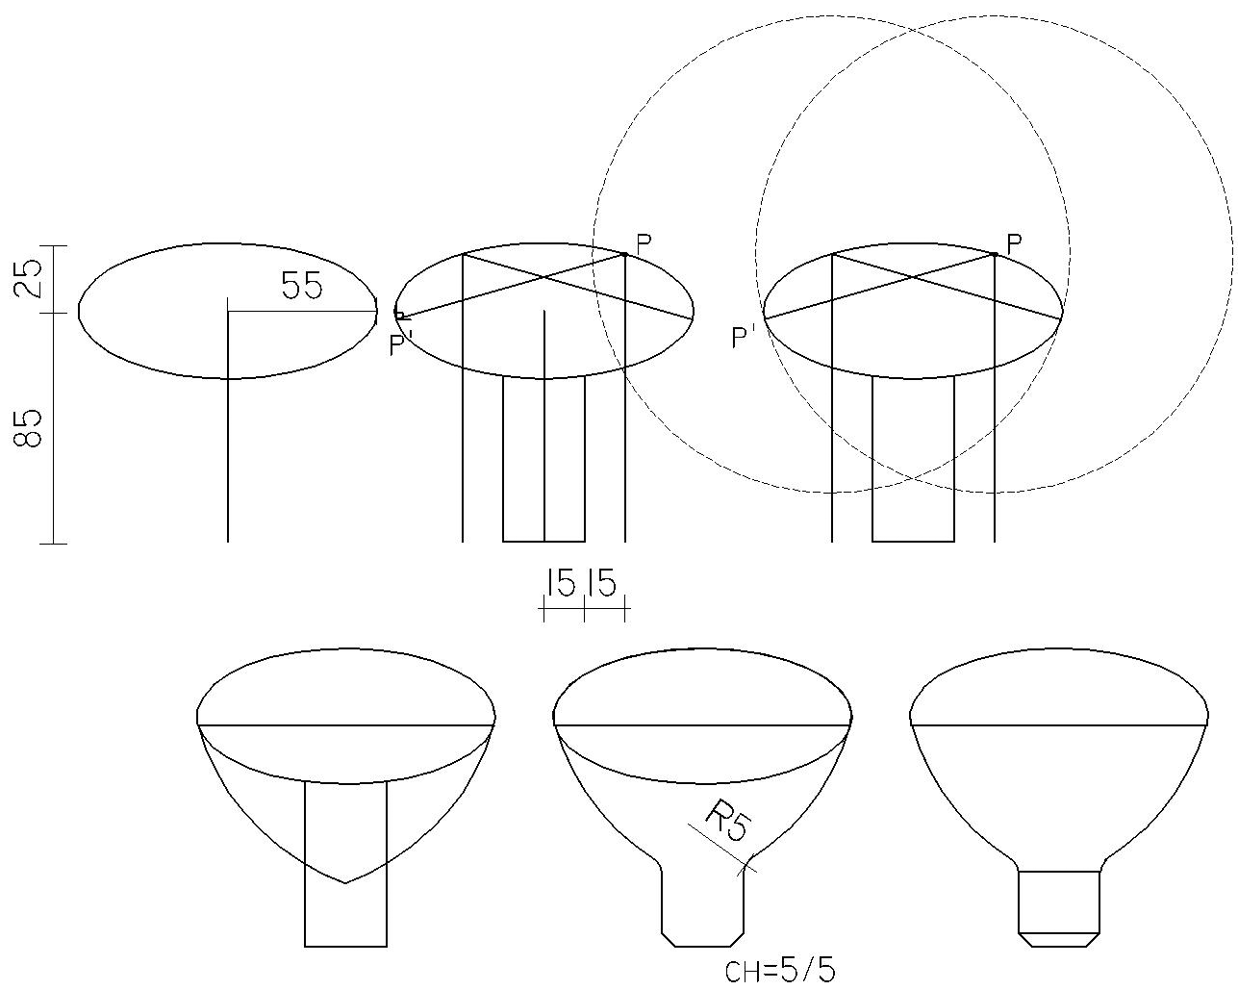
**************04-014.TIF*****************
Figura 4.14. Ejercicio sobre Empalme y Chaflán – tercera lámpara.
- Dibuje una elipse indicado su centro y los radios. Desde el centro de la elipse dibuje una línea hacia abajo de ochenta y cinco unidades.
- Tráce hacia cada lado de la línea dos segmentos equidistantes a quince unidades. Alargue los segmentos exteriores hasta tocar la elipse (punto P). Dibuje una línea desde el punto P, que sea perpendicular a la elipse y realice lo mismo de lado opuesto.
- Dibuje un circulo con centro en P y radio en P’, y también su opuesto.
- Recorte los círculos, utilizando como aristas cortantes, los propios círculos, el segmento P-P’ y su opuesto. Y luego borre los elementos sobrantes.
- Empalme cada arco con su línea correspondiente, utilizando un radio de cinco unidades. También con distancias de cinco unidades, bisele los segmentos inferiores.
- Dibuje una línea que una los arcos y utilícela como arista para recortar la elipse. Trace los segmentos restantes.

4.5. Modificar las medidas de un elemento
En ocaciones se enfrentará a la necesidad de alargar o recortar elementos, sin tener límites que le permitan ejecutar estas operaciones. Una alternativa valida, puede ser, crear objetos auxiliares y luego borrarlos. Pero también podrá utilizar los comandos Lengthen y Partir, a pesar de no ser tan frecuentes como los comandos anteriores, es bueno conocerlos ya que le serán de mucha utilidad.
4.5.1. Longitud de los elementos
Mediante el comando Lengthen, podrá informarse acerca de la longitud de una línea, o transformar las medidas de estas de diferentes formas. Podra ejecutar este comando mediante:
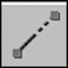 *****ICO_04-10*****
Lengthen (Len)
Modificar > Lengthen
Lo primero que le solicitará AutoCAD sera:
Select an object or [DElta/Percent/Total/DYnamic]:
- Select an object: Seleccionando líneas o polilíneas, podra conocer cual es la longitud de estas. Seleccionando un arco, conocerá su longitud y el ángulo de desarrollo.
- DElta: Esta alternativa le permite modificar la longitud de un elemento, incorporándole o restándole una magnitud. Por ejemplo, para agregar dos unidades, escribe: 2 <Intro> y seleccione el objeto a transformar. Si en cambio, procura restarle dos unidades, entonces escriba: -2 <Intro> y seleccione el objeto. Para variar el ángulo de un arco, seleccione la opción Arco y luego introduzca los grados que le desea agregar o con signo negativo los grados que le restara.
- Percent: Le posibilita modificar las dimensiones de un objeto en función de un porcentaje. Para duplicar las dimensiones de este, deberá escribir: 200 <Intro> y seleccionar el elemento, para reducirlo a la mitad escriba: 50.
- Total: Esta opción le permite aumentar o reducir un objeto para medir la longitud que le indique. Si desea que varias líneas midan cuatro unidades y media, introduzca este valor: 4.5 <Intro> y seleccione las líneas a transformar, sin importar lo que midiaran inicialmente, luego de seleccionadas todas medirán la longitud especificada.
- DYnamic: Con esta elección, puede libremente, incrementar o reducir un elemento, utilizando para ello el ratón.

Nota: El comando Lengthen, modifica las dimensiones de un objeto, esta transformación se realizará siempre, sobre el extremo más próximo, al punto sobre el cual seleccione el objeto.
4.5.2. Partir elementos
Para recortar un elemento, sin contar con aristas de corte, o para dividirlo en dos partes, podrá disponer del comando Parte, el cual deberá ejecutar de la siguiente forma:
*****ICO_04-11*****
Parte ( )
Modificar > Parte
Ejecutado el comando, AutoCAD le presenta el siguiente texto:
Select object:
Specify second break point or [First point]:
Serán tres las posibilidades para partir un objeto:
- Lo primero que le pide AutoCAD es seleccionar el objeto a partir; el punto donde seleccione el objeto, será considerado como el primero de los dos que definirán la zona de corte. A continuación debe marcar el segundo punto. Ver Figura 4.15. (a)
- Luego de seleccionado el objeto, en lugar de señalar el segundo punto, puede pedir la opción Primer Punto, en tal caso, se le pedirán el primer y segundo punto para definir el corte, y el punto donde selecciono el objeto no será considerado. Ver ejemplo b de la Figura 4.15.
- Si en lugar de rebanarle un trozo del objeto, desea dividirlo en dos partes, puede utilizar la opción anterior y marcar dos veces el mismo punto, como se ejemplifica en el ejemplo c de la Figura 4.15. Se escoge el icono *****ICO_04-12*****, ser más sencillo, ya que alcanzará con indicar una única vez el punto de corte.
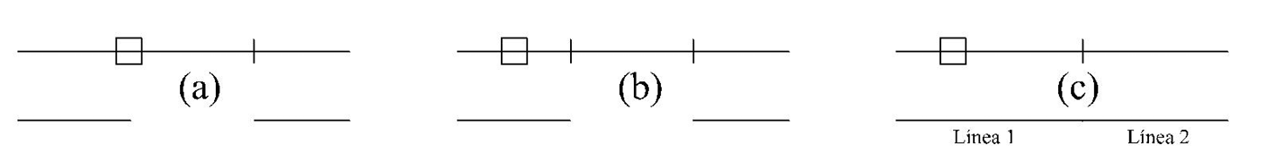
**************04-015.TIF*****************
Figura 4.15. Comando Parte.
4.6. Ejercicio guiado
Recomendamos ejercitar mucho las ordenes contenidas en este capítulo, por ser estas fundamentales al momento de realizar sus dibujos.
Para que pueda adquirir un mayor dominio de estos comandos, le guiaremos en la construcción del vehículo que se muestra en la Figura 4.16.
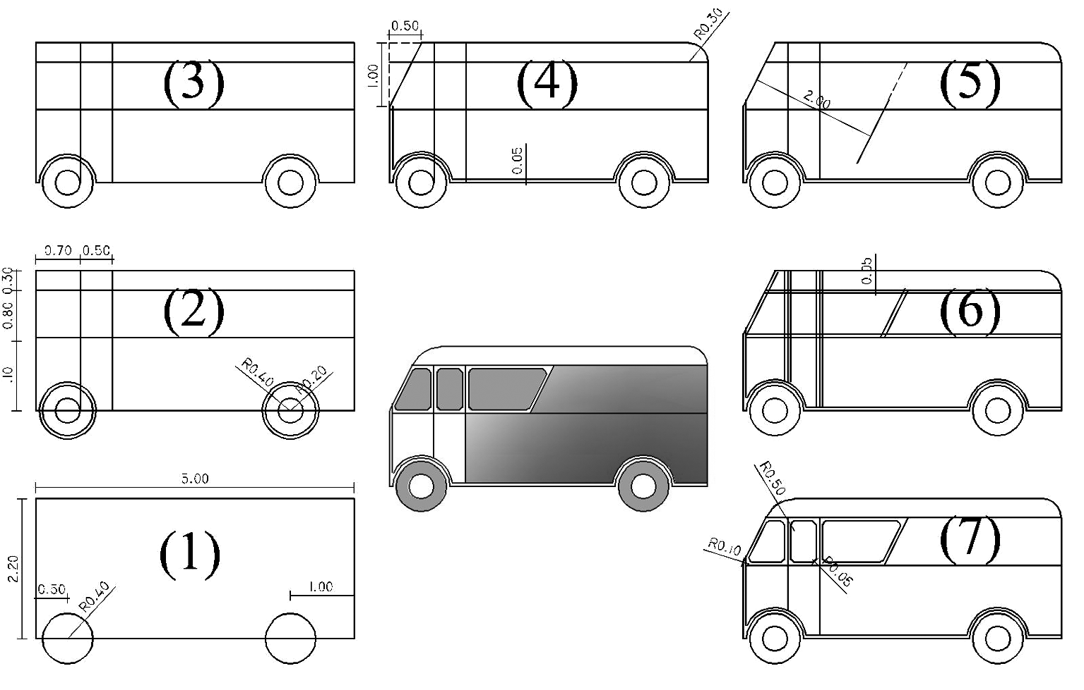
**************04-016.TIF*****************
Figura 4.16. Construcción de un vehículo.
- Utilizaremos el metro como unidad de dibujo para este ejercicio. Comience ejecutando el comando Rectángulo, seleccione un primer punto y para el opuesto introduzca el valor relativo: @5,2.2 <Intro>. Introduzca el comando Circulo, acerque el cursor del ratón al vértice inferior izquierdo del rectángulo, cuando aparezca la cruz indicando que el punto fue reconocido, oriente el ratón a su derecha y escriba el valor: 0.3 <Intro> y a continuación escriba las dimensiones del radio: 0.4 <Intro>. Realice la misma operación para dibujar el otro circulo.
- Introduzca la orden Descomponer y seleccione el rectángulo para transformarlo en líneas. Entre la orden Eqdist, escriba la distancia: 0.7 <Intro> y construya una línea equidistante a la vertical izquierda. Pulse la tecla <Intro> dos veces, la primera para abandonar el comando y la segunda para ingresar nuevamente, escriba: 0.5 <Intro> y construya la segunda línea equidistante. Continué con el mismo comando para las restantes líneas y también los círculos, el primero a cinco centímetros hacia fuera y el segundo a veinte centímetros del original.
- Introduzca el comando Recortar, seleccione los círculos exteriores y la línea horizontal inferior como ejes, y corte los trozos que corresponde.
- Convierta en polilínea, las líneas y arcos de la base del vehículo, ejecute el comando Editpol, seleccione una de las líneas, conteste afirmativamente para convertirla en polilínea, elija la opción Join y escoja los restantes elementos que conformarán la polilínea. Transformada la polilínea, realice una equidistante a cinco centímetros. Las esquinas superiores, resuélvalas mediante un chaflán con distancias de cincuenta centímetros y un metro, y para la esquina opuesta realice un Empalme con radio de treinta centímetros.
- Construya a dos unidades, una línea equidistante al chaflán. Alárguelo hasta la línea superior y corte el sobrante. Para acelerar ambos comandos, ejecute la orden Alargar, seleccione ambas líneas horizontales como límites, extienda la diagonal y mantenga pulsada la tecla <Mayús> para recortar el sobrante de esta.
- Cree líneas equidistantes a cinco centímetros que le permitan construir los vidrios del vehículo.
- Será más cómodo, si para los vidrios tiene tres líneas horizontales en la parte superior y tres en la parte inferior, para lograrlo utilice el comando Parte. Posteriormente suavice las esquinas de los vidrios, con radio de cinco y diez centímetros, y la equina entre el chaflán y la línea superior con un radio de cincuenta centímetros.
4.7. Ejercicios

